队长范睿锐的26赛季工作日志

2025.11.5
开会，规则大会，PPT文件如下：https://www.canva.cn/design/DAG3vn7UkwM/nwlxd3OGZm7Wy2XV9pJRAg/edit?utm_content=DAG3vn7UkwM&utm_campaign=designshare&utm_medium=link2&utm_source=sharebutton

2025.11.8
基础不牢，那就牢了
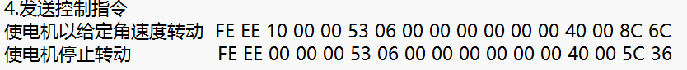
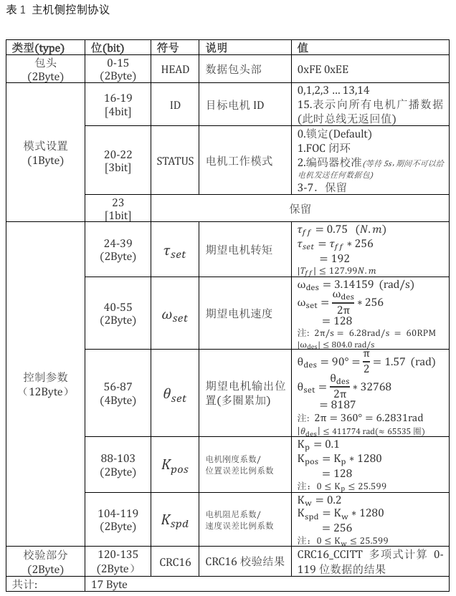
见到这个到时候，脑子一抽，不太了解，但是写电机的通讯协议必须要知道，所以简单补补知识：

1，为什么有时候操纵寄存器用“0x某某”有时用“0x某某某某”，有时又用“0b某某”？这些占位字节是怎么分辨，又分别怎么使用？
- “0x...”强调后面紧随为16进制数；“0b...”强调后面紧随为2进制数；“0...”强调后面紧随为8进制数；没有前缀就是十进制数；
- 占位关系就先转换为2进制数，看位数对8取模加1。
例如：“0xFF”是8位（8bits）（unit8-t），1字节（1byte）；“0xFFFF”是16位（16bits）（unit16-t）,2字节（2bytes）。
- 针对一字节的不同位进行赋值，我们可以采用多种描述，只要换算数值等价即可。
例如：对于结构体
Plain Text
typedef struct
{
uint8_t id : 4; // 4 bits
uint8_t status : 3; // 3 bits
uint8_t reserve : 1; // 1 bit
} RIS_Mode_t; // 总共 4+3+1 = 8 bits = 1 byte
以下三种赋值都是正确的：
Plain Text
// 方式1：十进制
mode.id = 13;
mode.status = 2;
mode.reserve = 1;
// 方式2：二进制（强调位模式）
mode.id = 0b1101;
mode.status = 0b010;
mode.reserve = 0b1; // 或直接写 1
// 方式3：十六进制（你问的写法）
mode.id = 0x0D;
mode.status = 0x02;
mode.reserve = 0x01;
- C 标准允许编译器自由决定位域是从 LSB （从低到高）还是 MSB（高到低） 开始分配。但在 ARM 架构 + 主流编译器下，几乎总是 从低到高（LSB first）。AI建议，如果你的数据要通过通信（如 UART、CAN）发送给其他设备，强烈建议不要直接发送整个结构体，而应手动打包成，AI给了一个函数作为打包工具的例子：
Plain Text
uint8_t pack_mode(uint8_t id, uint8_t status, uint8_t reserve) {
return (reserve << 7) | (status << 4) | id;
}
但是我觉得不同协议需要许多函数，容易乱而且无必要性，AI给了折中建议：
Plain Text
// 内部逻辑：用结构体，清晰易读
RIS_Mode_t mode;
mode.id = 13;
mode.status = 2;
// 发送时：显式打包
uint8_t tx_byte = (mode.reserve << 7) | (mode.status << 4) | mode.id;
uart_send(&tx_byte, 1);
// 接收时：显式解包
uint8_t rx_byte = ...;
RIS_Mode_t recv_mode;
recv_mode.id = rx_byte & 0x0F;
recv_mode.status = (rx_byte >> 4) & 0x07;
recv_mode.reserve = (rx_byte >> 7) & 0x01;

2，操控寄存器的符号规范，指针的使用规范
- “|”：符号运算，或。作用：将两个数的对应位进行“或”操作，只要有一个为1，结果就为1。用途：常用于设置寄存器中的某些位为1，而不影响其他位；例子：
Plain Text
REG |= (1 << 3); // 将第3位置1
//两个等价
REG = REG | (1 << 3);// 将第3位置1
- -> 结构体指针访问运算符（Arrow Operator）,用于通过结构体指针访问其成员。背景：在嵌入式开发中，外设寄存器通常被映射为结构体，基地址通过指针访问。
Plain Text
(*UART1).DR = 'A';
//两种等效，都是将'A'存储在"UART1"指针的"DR"中
UART1->DR = 'A';

2025.11.10
写了一整天的入党申请书，(￣_,￣ )

2025.11.11
给电控组的新登写技术考核的最终版，2025年GSing电控考核·小登
并且把考核所用的机构给设计、绘制结束了，希望小登不辜负我的点子题
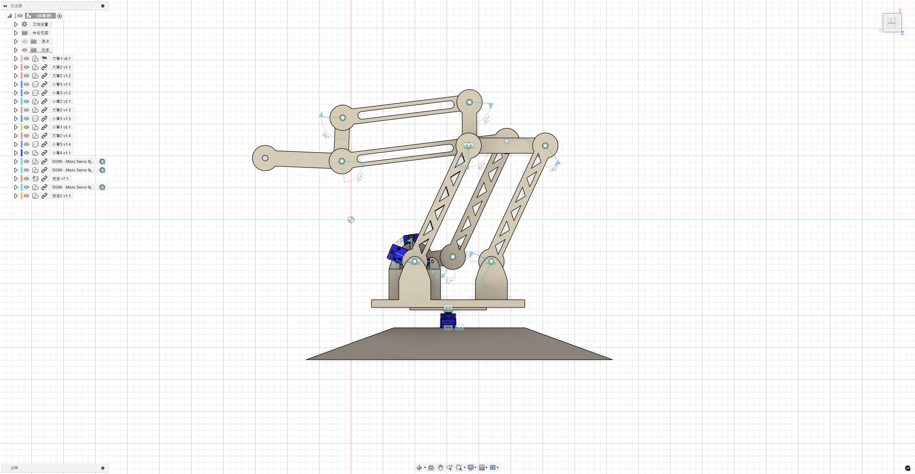 | 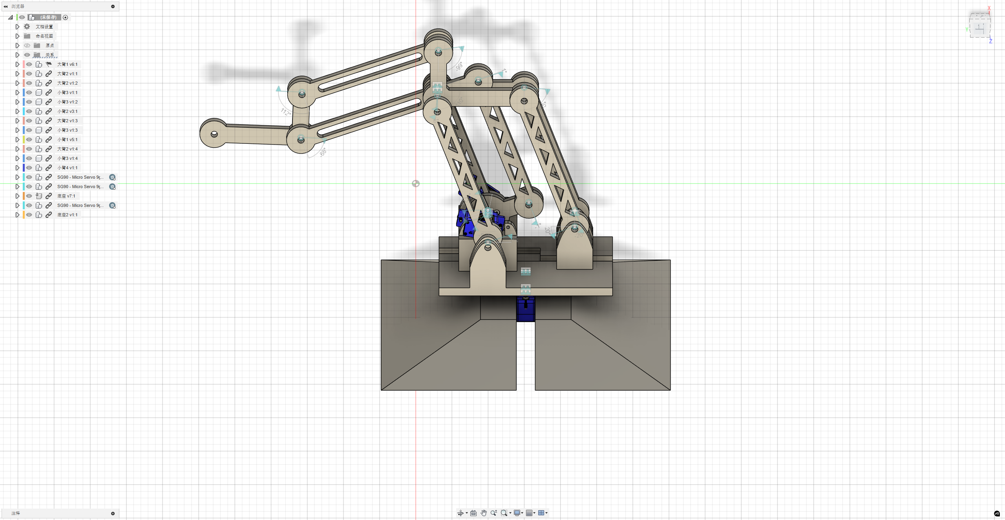

2025.11.12
搞了一下午：化学PPT、自控作业一、二、三；
搞了一整晚：数理项目推进；

2025.11.13
将考核所用的模型进行打印、参数修改、装配测试、舵机测试。靠，SG90是真的垃圾啊，现在只能发SG90调，用MG996R来最终测试了，还费了时间改了考核规则，现在是让自由作画。
上交了一份《ROBOCON马术实验室-成果展示》；
提交了一份《......实验室管理细则》的意见汇总报告；

2025.11.14
将小登电控考核的装置交付给许堃了，骇死我哩，电控小登快乐器。
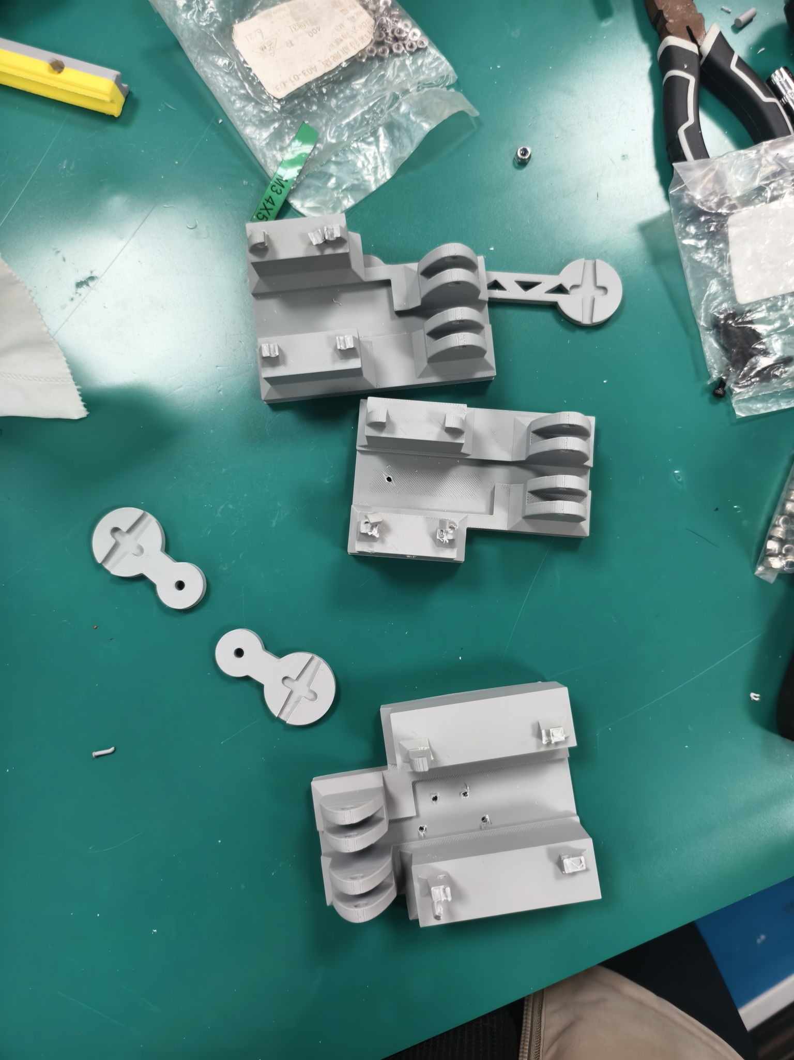 | 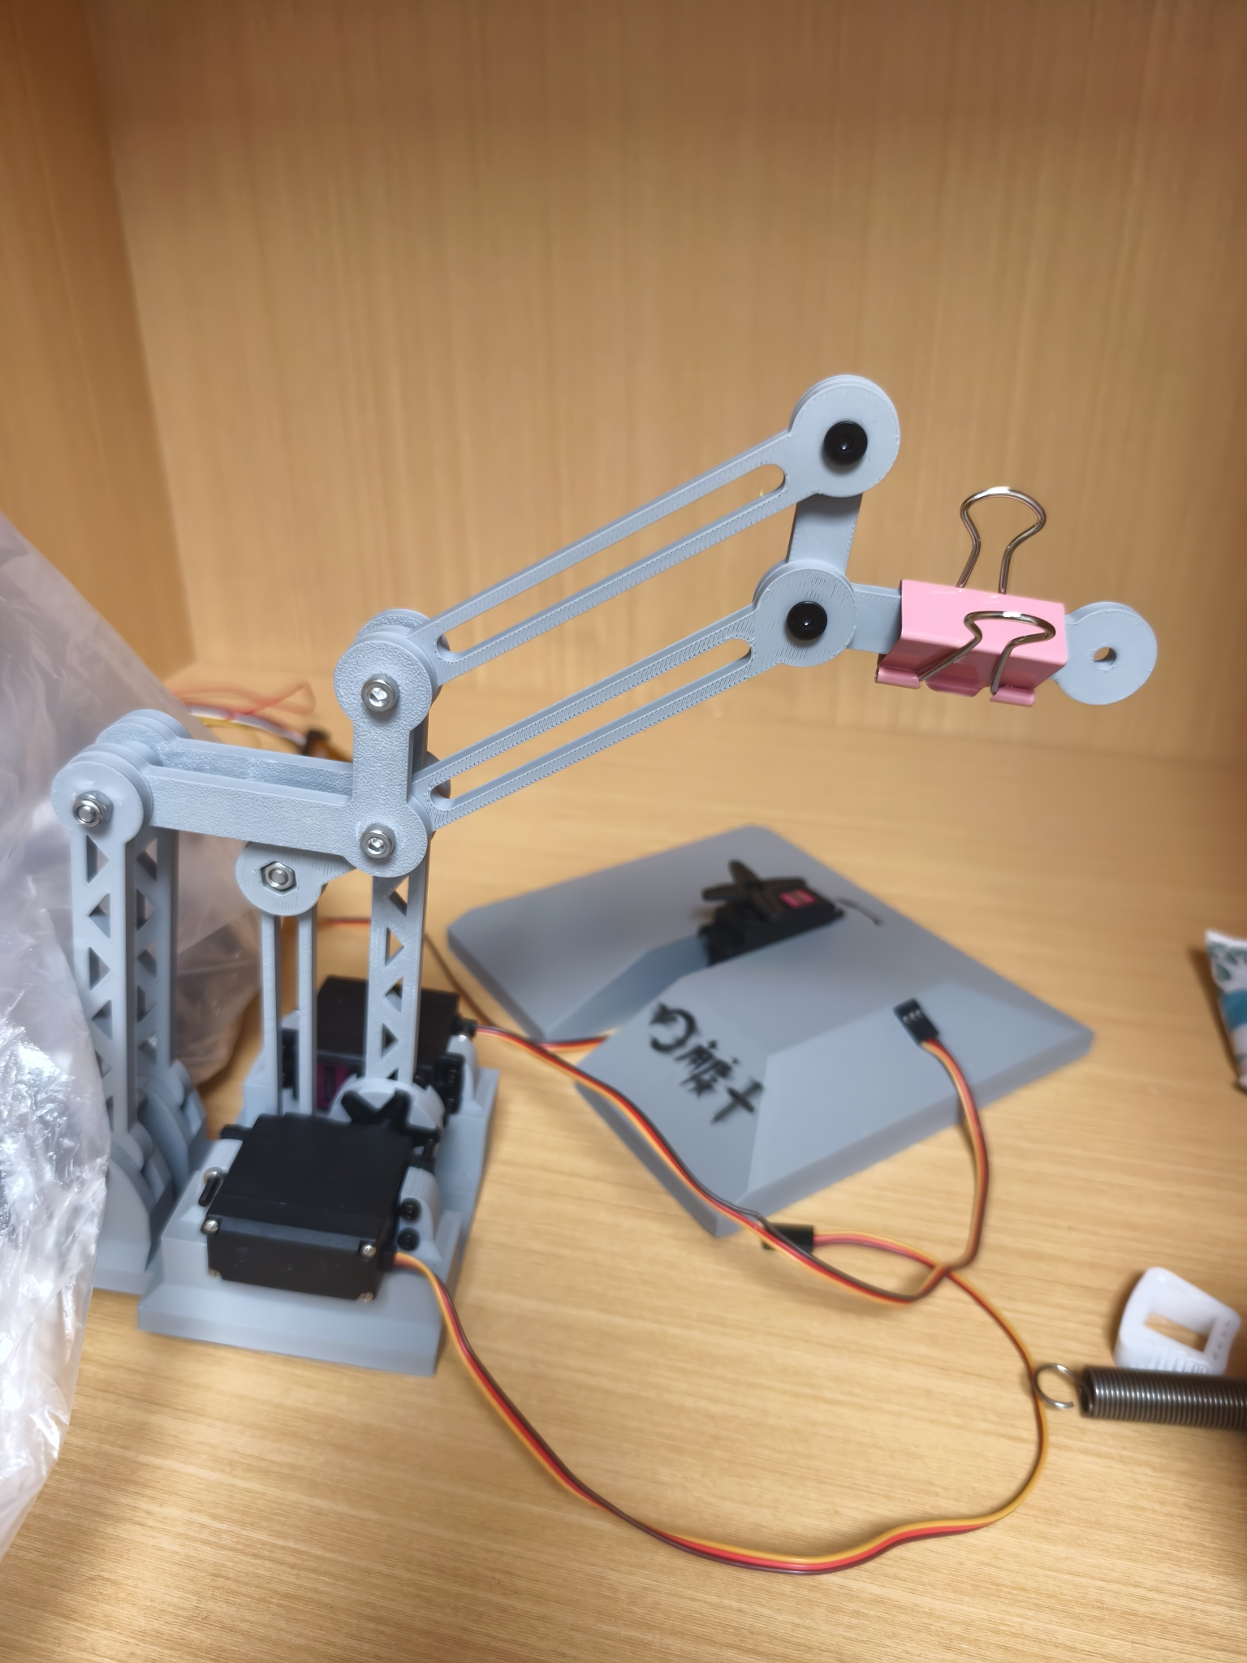
正在马不停蹄学习二自由度串联腿的解算（用矩阵的方式）。

2025.11.15
凌晨赶飞机，索性直接学习用矩阵解算二自由度串联腿。
没学完。。。

2025.11.16~17
参加最后3位电控组成员的面试；
回来了，又开干：
先拆解：建系 ==> 描述坐标系变换 ==> 首尾统一为一个变换矩阵
二自由度串腿建系：
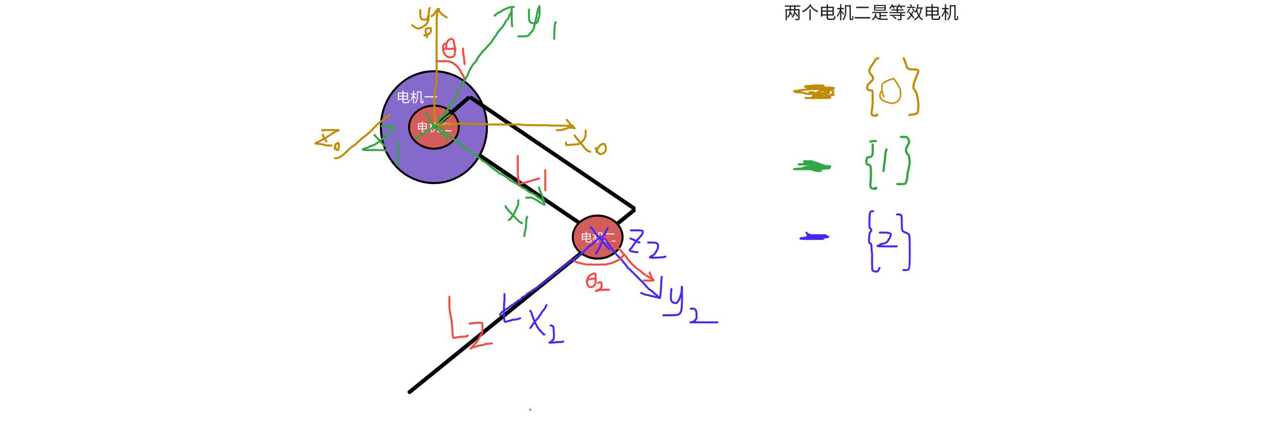
描述坐标变换（矩阵）：
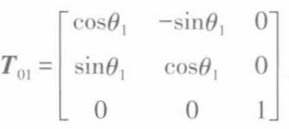 | 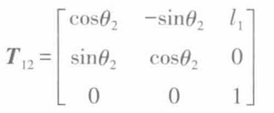

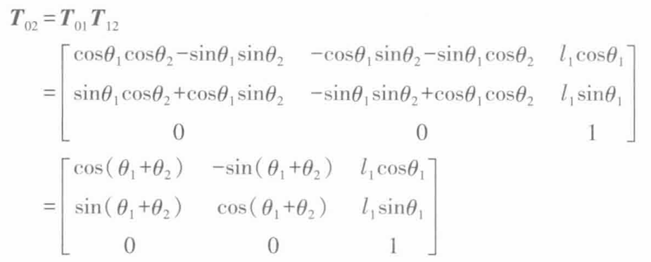
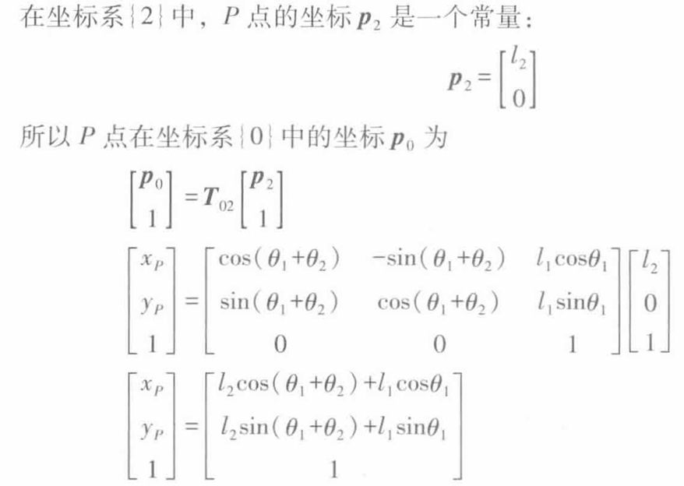
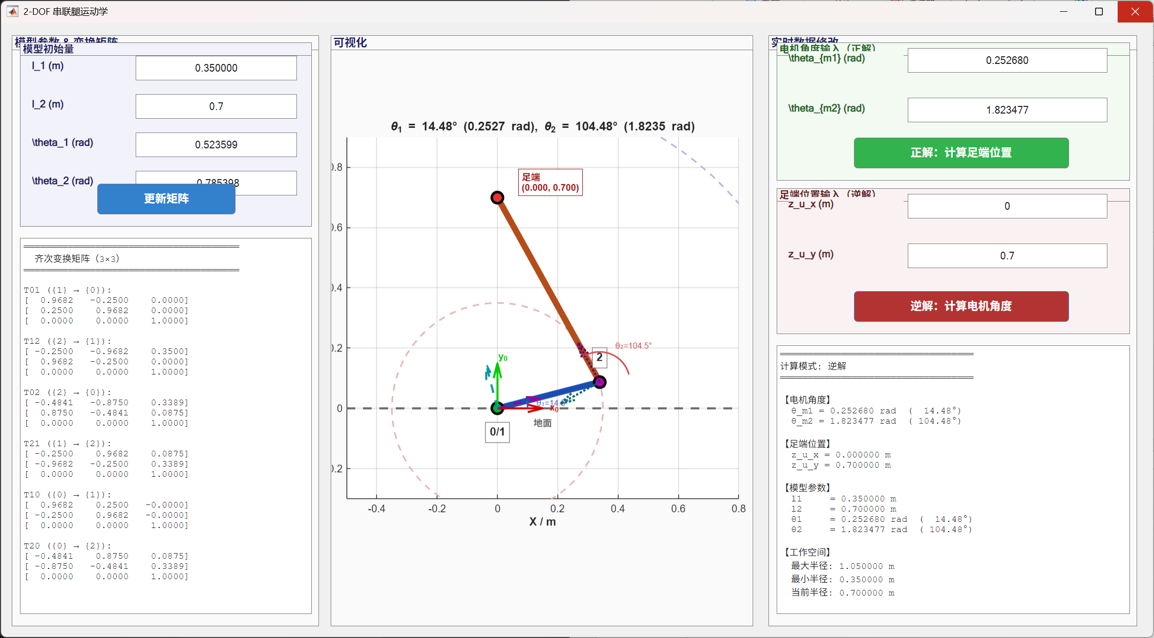
做的仿真结束了！！代码看仓库吧就。

注：提示词这一块：
第一问：
用matlab写个文件，名字“2_DOF.m”。先描述一下背景，我现在想为一条二自由串联度腿写一个用矩阵来解算的运动学正解、运动学逆解。先设定变量，电机一角度为theta_m1，电机二角度为theta_m2，大腿连杆长l1，小腿连杆长l2，大腿与水平线夹角为theta1，大小腿夹角为theta2。请建出以下坐标系，{0}系为基本坐标系，以大腿电机的那个点为原点建系，x0平行于地面；{1}系为大腿坐标系，以大腿电机的那个点为原点建系，但是x1沿着大腿连杆的方向；{2}系为小腿坐标系，以大腿小腿连接处的那个点为原点建系，x2沿着小腿连杆的方向；先让theta_m1，theta_m2，l1，l2，theta1，theta2为用户输入，然后输出6个变换矩阵分别为T01、T12、T02、T21、T10、T20。

第二问：
加入两个变量，分别是足端基于{0}坐标系下的x方向位置zu_x，另一个是足端基于{0}坐标系下的y方向位置zu_y。
对可视化界面进行分区规划，左边用于输入模型初始量以及6个矩阵的计算结果展示，中间的区域用于串联腿模型的可视化，右边用于实时数据zu_x，zu_y，theta_m1，theta_m2的修改，如果给的是两电机的角度数据，那么可以结合运动学正解的转换矩阵求出足端位置坐标数据；反之如果给的是足端位置坐标数据，那么可以结合运动学逆解的转换矩阵求出两电机的角度数据。

